于10月12日18：57发布于凤凰网微博 于18：58发布于凤凰网博客 于18：54发布于网易微博
于18：55发布于网易博客 于18：49发布于豆丁网 于19：01发布于阿拉丁照明网
于19:04发布于开心网
LED草坪灯I
山东融博新能源开发有限公司
一.简介
LED草坪灯是用于草坪周边的照明设施，也是重要的景观设施。它以其独特的设计、柔和的灯光为城市绿地景观增添了安全与美丽，且安装方便、装饰性强，可用于公园、花园别墅、步行街、停车场、广场等公共场所的草坪绿化景观区域。间距在6～10米为宜。还有一些草坪灯制成了别致的小动物或者植物等仿真造型，置于草坪中，仿佛雕塑一样美观。草坪灯的设计主要以外型和柔和的灯光为城市绿地景观增添安全与美丽，并且普遍具有安装方便、装饰性强等特点，可用于公园、花园别墅、广场绿化、等场所的绿化带的装饰性照明。
二.产品特点
1、高亮度：LED草坪灯选用大功率LED、5050贴片光源提供充足能源。
2、高质量：LED草坪灯选用抗腐蚀、抗日照老化的耐用材料制造。
3、高寿命：可以达到100000h以上。
4、高效节能：采用LED灯管发光照明，节能省电。
5、高安全性：LED草坪灯属于低压产品，采用直流12V或24V供电，安全无伤害，对幼儿、行人及动物进行有效保护。灯体采用高强度结构设计，抗风、抗外力强度高。
6、安装方便：安装简便，独立供电、无需架设或预埋输电线路、施工简单、建设成本低。
三.LED草坪灯分类
草坪灯发展至今，根据使用环境和设计风格的不同，衍生出不同的种类，分为：欧式草坪灯、现代草坪灯、古典草坪灯、防盗草坪灯、景观草坪灯、LED草坪灯六大类。
欧式草坪灯：其设计风格多采用欧洲国家的一些欧式艺术元素，加以抽象的表现形式。
现代草坪灯：其设计风格多采用现代的艺术元素，采用简约式的手法表现，
古典草坪灯：其设计多采用中国古典元素，加以运用和改型，如：宫灯。三种类型的草坪灯，代表着不同的风格，也是大多数生产厂家为了迎合城市建筑物的设计风格，衍生而成。
防盗草坪灯：其设计是为了杜绝社会上某些犯罪团伙偷盗草坪灯贩卖等现象，防盗草坪灯多采用高分子复合材料制作而成，其强度和腐蚀性略高于钢和铝，但是其价格昂贵。
景观草坪灯：景观草坪灯其设计多以景观装饰为主，照明功能为辅。多以假山、植物等为主要设计元素。
四.LED草坪灯优势
草坪灯选用LED作为光源，LED寿命长，可以达到100000小时以上，工作电压低，非常适合应用在草坪灯上。特别是LED技术已经经过了其关键的突破，并且其特性在过去5年中有很大提高，其性能价格比也有较大的提高。另外，LED由低压直流供电，其光源控制成本低，使调节明暗，频繁开关都成为可能，并且不会对LED的性能产生不良影响。还可以方便地控制光色，改变光的分类，产生动态幻景，所以它特别适用在草坪灯上。
草坪灯光源及电源系统设计方法由于草坪灯独特的优点，主要以装饰为目的，对可移动性要求高，电路铺设困难，防水要求高的场地适用。这些使得由太阳电池供电的草坪灯显示出许多前所未有的优势。
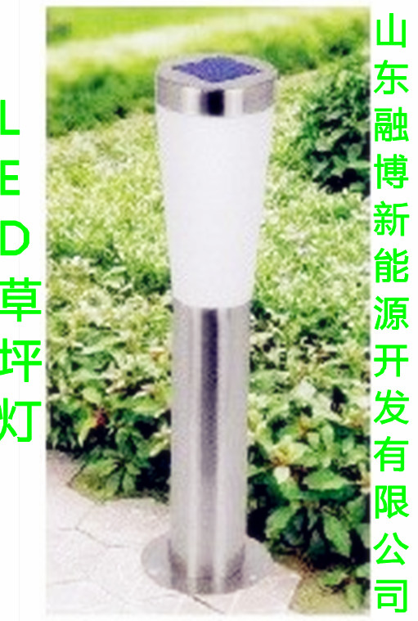
光源功率（W）：15W
型号 ：GY—TH23
1、节能显著。比传统白炽灯节电70%以上，相同功率下亮度是白炽灯的10倍；
2、寿命长，可达5万小时以上，对普通家庭照明可谓“一劳永逸”。
3、无闪频。纯直流工作，消除了传统光源频闪引起的视觉疲劳；标準灯头、各种色温可选，显色指数高，显色好。
4、运输方便，不怕振动
5、绿色环保，无污染。不含铅、汞等污染元素，对环境没有任何污染
6、耐衝击，抗雷力强，无紫外线（uv）和红外线（ir）辐射。无灯丝及玻璃外壳，没有传统灯管碎裂问题，对人体无伤害、无辐射。
7、造型美观，具有狠强的装饰性。
8、照明面积大， 照明效果好，光源集中，光照均匀，眩光小，易於控制、维修。
9、採用单颗0.06w或1w led光源，在原理上解决led灯眩光、均匀度、光衰、寿命的问题。
10、光效高：採用点100lm以上的晶片，相对於传统高压钠灯能节能70%以上
11、安装简便：无需加埋电缆无需整流器等，直接将路灯灯头安装于灯杆接上或者将光源嵌套原有灯壳。
12、散热控制出色：夏天温度控制在45度左右，并採用被动散热方式。
联系人 ：张方方
联系电话：15562682979
固话 ：0531-88810882
邮箱 ：shandongrongbo@163.com
QQ ：2195645241
：2733755355
：2548611026

